R$ 200,00
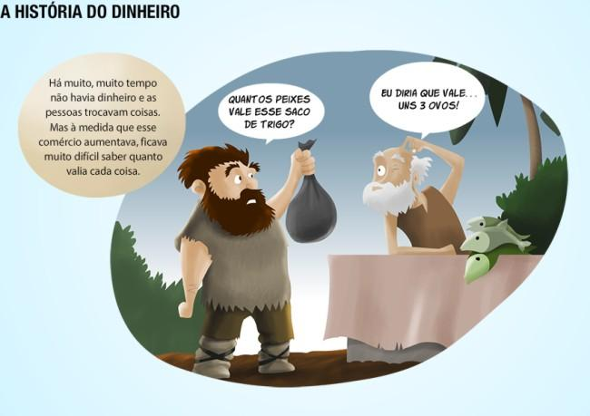

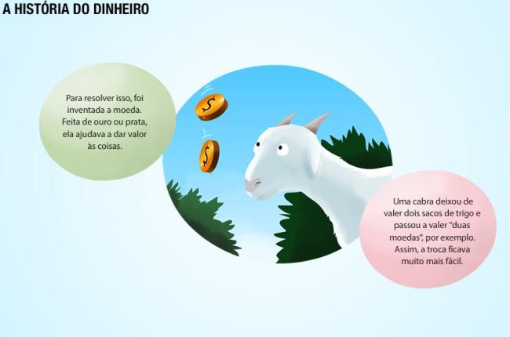

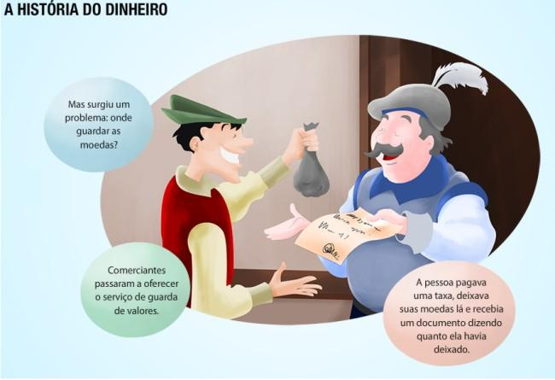

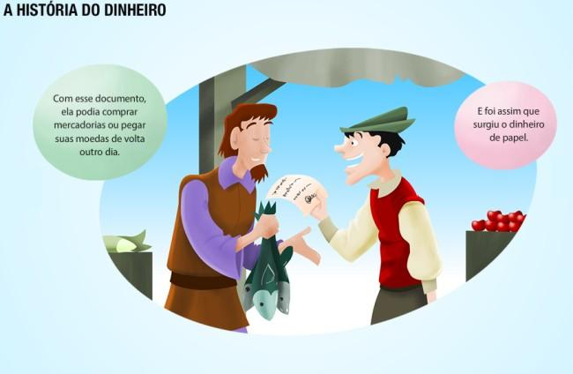
Questão 1
Leia as seguintes anotações que um estudante fez ao ler sobre a história do dinheiro.
Escreva um título para as anotações de forma que fique clara a intenção do estudante.

A | Antes de criarem moedas e cédulas, as pessoas usavam objetos e materiais como moeda de troca.
B | A moeda foi inventada para substituir as trocas de mercadorias.
C | O banco é uma instituição financeira para guardar e oferecer dinheiro às pessoas.

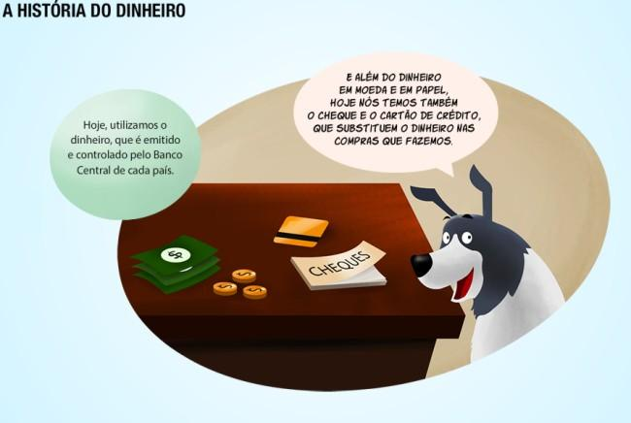

Questão 2
Material: papel, lápis de cor, moedas
Coloque um papel em branco sobre uma moeda e usando um lápis ou giz de cera de cor, esfregue suavemente a ponta colorida sobre moedas até que o desenho da moeda apareça no papel.
Preencha a folha com diferentes estampas de moedas.

